  - Beschrijving fasttrack release
  - ‘Valletta’
  - Xpert Suite

Datum | 11 januari 2023
Classificatie | Openbaar

inhoudsopgave

1 Algemeen 3
2 Basis Xpert Suite 3
2.1 XS Beheer 3
2.1.1 Taalvoorkeur sms communicatie opvoeren 3
3 Modules 5
3.1 Inkomensverzekeringen 5
3.1.1 Groepering claimregels van een geaccordeerde claim 5
3.1.2 Inzichtelijkheid grondslag vanuit claim 5
3.2 Verloning 6
3.2.1 Wijziging meerdere daglonen opvoeren autorisatie 6
3.2.2 Wijziging knoppen binnen werknemer verloningsgegevens 7
3.2.3 Aangeven percentages zw kolom bij verloning berekeningstaak 8
3.2.4 Nieuwe verloningswidgets in de quickview 8
3.2.5 Verholpen dubbele werkgever (adressen) in NMBRS 10

Algemeen
Woensdag 11 januari nemen we weer een release van de Xpert Suite in productie met een aantal bugfixes en functionele wijzigingen. Mocht je nog vragen hebben na het lezen van deze release note, neem dan contact op met de Xpert Desk. Veel leesplezier!

Volgende geplande release: woensdag 25 januari (deze planning is onder voorbehoud).

Basis Xpert Suite

XS Beheer

Taalvoorkeur sms communicatie opvoeren
Waarom deze wijziging?
Vorig jaar is de functionaliteit gerealiseerd voor het meertalig kunnen versturen van e-mails. Naast dat gebruikers zelf hun voorkeurstaal kunnen opvoeren, is het voor beheerders mogelijk om de taalvoorkeur van de e-mailontvanger in te stellen. Vanaf deze release is het ook mogelijk om sms’en voor gebruikers en werknemers meertalig te verzenden. Hier hoeven gebruikers/beheerders geen actie voor te ondernemen.

In een volgende release wordt het mogelijk om, naast de voorkeurstaal van email, een voorkeurstaal voor een telefoonnummer in te stellen. Wanneer dit gerealiseerd wordt is dit in te stellen in het gebruikersbeheer, het werknemer beheer en via de bestaande publieke pagina die gebruikers kunnen benaderen vanuit hun e-mail.

Taalvoorkeur instellen (reeds mogelijk met huidige functionaliteit):
Om dit in te stellen moet een beheerder geautoriseerd zijn voor het bewerken van de taal bij e-mailadressen van e-mailontvangers. Op de schermen voor het bewerken van een gebruiker, medewerker, contactpersoon en DialoogXpert gebruiker kan de taal aangepast worden via een extra knop 'Communicatie taal instellen'.

Deze beheerders kunnen hier een taal instellen waarin e-mails naar de ontvanger worden verstuurd. (Het instellen van de taal voor het telefoonnummer word in een volgende release toegevoegd.) Als de taal verkeerd is ingesteld, kan de ontvanger dit met de bestaande functionaliteit via de link in de e-mail aanpassen.

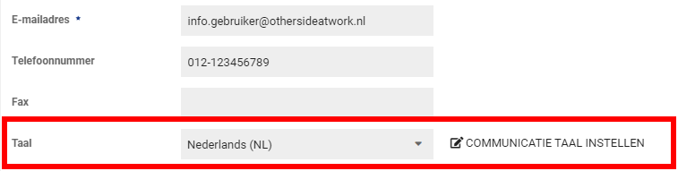.

Meertalige sjablonen instellen (reeds mogelijk met huidige functionaliteit)
Beheerders kunnen bij het aanmaken/bewerken van een sjabloon vertalingen toevoegen door te klikken op de standaardtaal in het veld. Na het klikken wordt een scherm zichtbaar waarin de vertalingen in te voeren zijn. Hiermee kan voor e-mail/sms het onderwerp en het bericht meertalig worden ingericht.

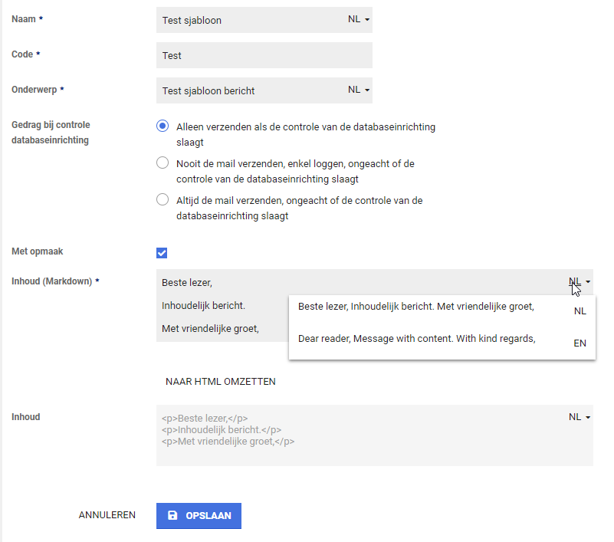

Wat is er gewijzigd?
Als er een telefoonnummer bekend is, maar geen voorkeurstaal is ingesteld, zal de taal van de gebruiker/werknemer worden gebruikt bij het versturen van emails/sms. Als bij de werknemer geen taal is ingesteld zal een sms in de taal (of talen) verstuurd worden die beschikbaar zijn in de database. Voor de gebruikers die al een voorkeurstaal hebben vastgelegd op het e-mail, indien er een telefoonnummer bekend is, word er op het telefoonnummer dezelfde voorkeurstaal vastgelegd.

Modules

Inkomensverzekeringen

Groepering claimregels van een geaccordeerde claim
Waarom deze wijziging?
Geaccordeerde claims met 1 of meerdere claimregels worden weggeschreven in boekingen. Om deze relatie duidelijker te maken worden de claimregels van geaccordeerde claims nu gegroepeerd op boekingsniveau.

Wat is er gewijzigd?
Wanneer een claim geaccordeerd wordt, zullen de bijbehorende claimregels in het overzicht gegroepeerd worden per boekingsregel. In de kopregel van elke groepering is af te lezen wie de begunstigde is, wat het totaalbedrag is en wat het Boekingsexport ID is.

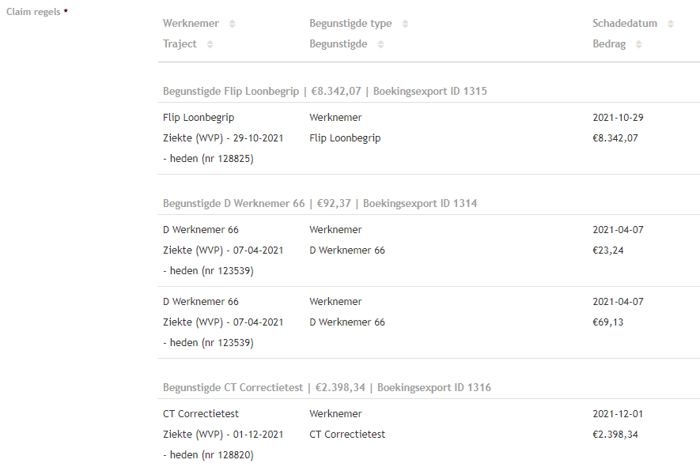

Inzichtelijkheid grondslag vanuit claim
Waarom deze wijziging?
Vanuit schadelast (Verzuim) en (WIA) verloning kunnen automatisch claims gegenereerd worden en als boeking weggeschreven worden. Deze gegeneerde claims zijn inzichtelijk in het claim- en boekingsoverzicht.
Wanneer er gerefereerd word naar deze boekingen/claims, kan het handig zijn om inzicht te hebben in de grondslag hoe deze claims ontstaan zijn. Vanaf deze release is het makkelijker om door te klikken naar de grondslag van de claim.

Privacy & Security
Inzicht in de grondslag van de claim is alleen mogelijk als een gebruiker autorisatie heeft voor de:
- werkgever als het om een schadelast claim gaat
- werknemer als het om verloning gaat.

Wat is er gewijzigd?
Bij automatisch gegenereerde claims vanuit schadelast of verloning is er een knop beschikbaar om door te klikken naar de grondslag. Bij schadelast navigeert deze naar de schadelast claimspecificatie van de desbetreffende maand. Bij verloning navigeert deze naar het looncomponentenoverzicht van de werknemer.

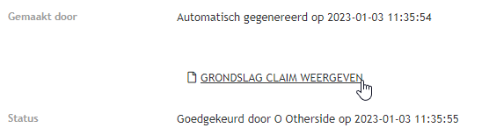

Verloning

Wijziging meerdere daglonen opvoeren autorisatie
Waarom deze wijziging?
In de huidige dagloon beheer autorisatie (gebruikersbeheer > autorisaties > verloning > ‘Beheer meerdere daglonen’) was het mogelijk om zowel meerdere daglonen op te voeren op een verloningstraject als het meest recentste dagloon te verwijderen. In deze release is deze autorisatie gesplitst.

Privacy & Security
Gebruikers die geautoriseerd zijn om meerdere daglonen te verwijderen krijgen, als ze deze nog niet hadden, automatisch de autorisatie om dagloon gegevens te verwijderen.

Wat is er gewijzigd?
Met de autorisatie om meerdere daglonen te beheren kunnen gebruikers nu alleen een extra dagloon toevoegen bij verloningstrajecten waar al een dagloon bepaald is. De autorisatie om het meest recente dagloon te verwijderen, is toegevoegd aan ‘Dagloon gegevens verwijderen’. Gebruikers met deze autorisatie kunnen in de uitkeringen werknemer widget in de Quickview het laatst toegevoegde dagloon verwijderen.

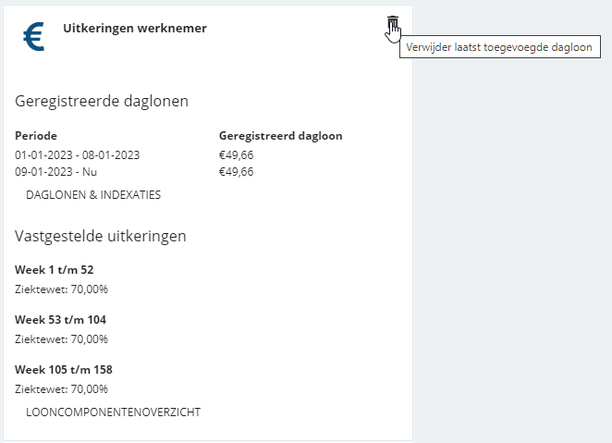

Wijziging knoppen binnen werknemer verloningsgegevens
Waarom deze wijziging?
In het scherm van de werknemer verloningsgegevens waren er voor (Otherside)beheerders een aantal knoppen beschikbaar om een rectificatie/actualisatie te doen op de verloningsgegevens. Om foutgevoeligheid te verlagen zijn twee van deze knoppen gewijzigd.

Wat is er gewijzigd?
De knop ‘dagloon verwijderen’ is niet meer beschikbaar. Om de dagloon te verwijderen kan er in de Quickview bij de uitkeringen werknemer widget het laatst toegevoegde dagloon verwijderd worden. De knop ‘Actualiseer verloningsgegevens’ is veranderd naar ‘Actualiseer verloningstraject’. Deze knop actualiseerde voorheen de gegevens van alle trajecten in de afgelopen periode (ongeveer een maand), wat ongewenst gedrag kan geven. Deze knop zal nu specifiek de verloning actualiseren van het desbetreffende traject.
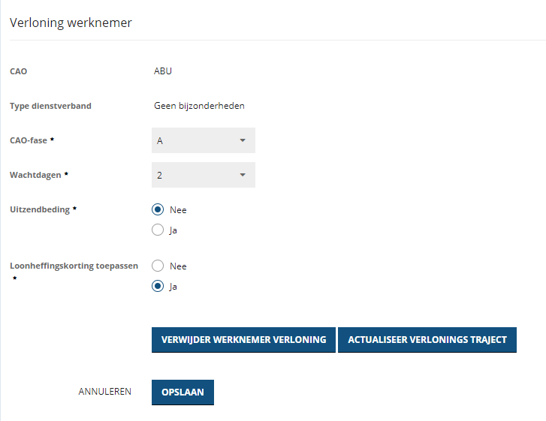

Aangeven percentages zw kolom bij verloning berekeningstaak
Waarom deze wijziging?
In een vorige release (Zie release 7.40, 3.6.10 Ziektewetuitkeringen tijdens referteperiode registreren) is het mogelijk gemaakt voor klanten die gebruik maken van de module Verloning om gestructureerd de gegevens in te voeren voor de Ziektewetuitkering. Via deze manier kunnen klanten eenvoudiger en nauwkeuriger het referteloon bepalen. Bij het invoeren van de Ziektewetuitkering word er gehanteerd dat dit voor 100% geldend is, terwijl er bij de berekening doorgaans van 70% uitgegaan word. Hierdoor kan er in een aantal gevallen nog een handmatige berekening plaatsvinden of kunnen verkeerde bedragen ingevoerd worden. Om de berekeningstaak van het referteloon nog meer aan te scherpen en te versimpelen, kan er naast de Ziektewetuitkering, ook het gehanteerde percentage worden ingevoerd.

Wat is er gewijzigd?
In de berekeningstaak van de dagloonbepaling zijn er naast de ZW-uitkering kolom 2 nieuwe kolommen toegevoegd:
- geldende ZW-percentage
- berekend loon ZW (100*ZW-uitkering gedeeld door het ZW-percentage).

Nieuwe verloningswidgets in de quickview
Waarom deze wijziging?
Omdat er geregeld vragen ontstaan over de actualiteit van looncomponenten en de bijbehorende synchronisatie naar externe systemen zijn er 2 nieuwe widgets toegevoegd. Deze geven een compleet beeld in de status van de verloningsgegevens van een werknemer binnen een verloningstraject.

Privacy & Security
Gebruikers die toegang hebben tot de Quickview en verloningsgegevens zien deze widgets. Gebruikers die de autorisatie hebben om loon en looncomponenten te bekijken en opvoeren mogen de inhoud van de looncomponenten widget zien. Deze autorisatie is te vinden in het gebruikersbeheer onder autorisaties > inkomen > ‘Mag loon en looncomponenten bekijken en opvoeren’.

Wat is er gewijzigd?
Er zijn 2 widgets toegevoegd aan de Quickview. Deze zijn inzichtelijk voor lopende trajecten van zowel ZW als WIA verloningstypes.

Looncomponentenwidget
Deze widget toont inzichten in de looncomponenten die voor het huidige traject relevant zijn. Zo kan er bij de status ingezien worden of er voor de werknemer looncomponenten zijn, over welke periode deze geld en wat de gewerkte dagen/uren zijn over desbetreffende periode. Onderaan de widget is een knop die naar het reeds bestaande looncomponenten overzicht navigeert om naar detailinformatie te bekijken.

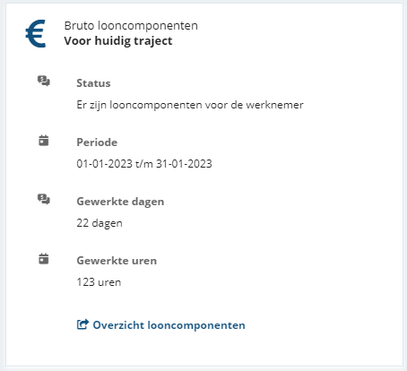

Synchronisatiewidget
Deze widget toont de status van de synchronisatie naar een externe salarisadministratie. Hier kunnen drie statussen getoond worden:
- ‘Synchronisatie heeft nooit gedraaid’ = looncomponenten bestaan, maar deze zijn nooit gekoppeld/verstuurd naar een extern systeem,
- ‘Synchronisatie is actueel’ = de synchronisatie is up-to-date
- ‘Synchronisatie is niet actueel’ = in het verleden zijn looncomponenten verstuurd, maar deze bevatten niet de meest recente wijzigingen.
Als een gebruiker de autorisatie heeft om het overzicht van de synchronisaties te zien (gebruikersbeheer onder autorisaties > inkomen > ‘Mag inkomen synchronisatie inzien’), kan de gebruiker de te synchroniseren werknemers inzien.

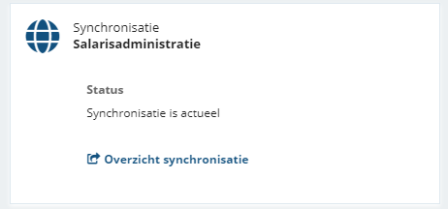

Verholpen dubbele werkgever (adressen) in NMBRS
Waarom deze wijziging?

In de koppeling naar NMBRS werden bij iedere update dubbele adressen van werkgevers (en werknemers) aangemaakt. Dit zorgde voor een foutieve lijst met hetzelfde adressen in het systeem.

Wat is er gewijzigd?
Er is een wijziging aan de koppeling gedaan waardoor het niet meer voor kan komen dat hetzelfde adres meermaals vastgelegd word in NMBRS. Dit geld voor zowel bij een update van de werkgever als bij de werknemer.

